Cvičení ESZS 2.

Výpočet účinnosti pravotočivých TO a levotočivých oběhů.

Př 1)
Bezeztrátový (ideální) TO pracující se vzduchem mezi dvěma adiabatami (q=0) - izoentropami (s= konst) a dvěma adiabatami (p₁=10⁵ MPA, p₂=8 10⁵ PA). Teplota na vstupu do TM je t₃=700 ºC a teplotou okolí t₁=20ºC. Tepelný oběh je otevřený.
Vypočítejte zisk technické práce a účinnost TO.
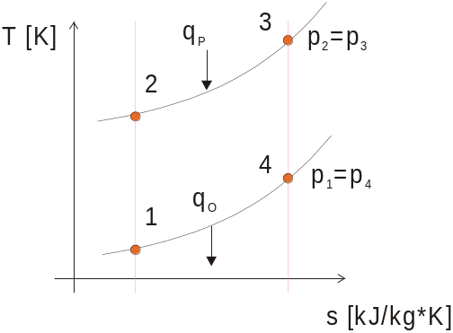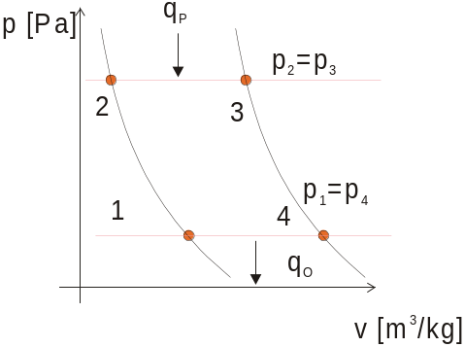

Př 2)
Stanovte pro př.1 účinnost ideálního Carnotova oběhu a míru dokonalosti tohoto oběhu. Carnotův oběh je složen z dvou adiabat a dvou izoterm.

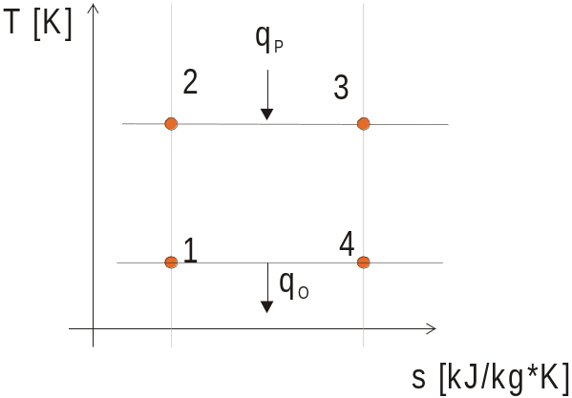

Př 3)
Ideální chladící oběh používá jak procovní látku TO vzduch a má chladící výkon Q_{ch} = Q_{o} = 25 kW. Požadovaná teplota vychlazeného vzduchu je 0 = ºC. Teplota vzduchu za chladičem je t3 = 20 ºC.. Zařízení pracuje mezi tlaky p₁ = 10⁵ Pa a p₂ = 0,4 MPA. Stanovte potřebný hmotnostní tok a výkon který je nutný dodávat do oběhu.

